新 书 推 荐

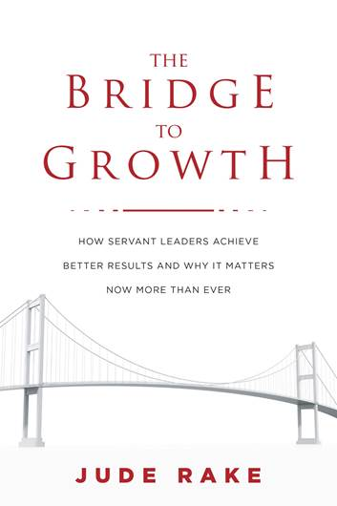
中文书名：《团队成长桥梁》
英文书名：THE BRIDGE TO GROWTH
作 者：Jude Rake
出 版 社：Skyhorse
代理公司：Biagi/ANA/Anna Dai
出版时间：2017年7月
代理地区：中国大陆、台湾
页 数：144页
审读资料：电子稿
类 型：经管

内容简介：

最新的研究发现，企业有百分之二十一的员工不清楚他们的工作对于公司的成功及预期目标的实现有多大的关系。他们不知道自己的工作与公司的长远目标有何联系，更不懂得应该如何帮助公司达成预期目标。公司管理阶层在提高员工的参与感方面也是无力的。更多时候，员工们其实处于被过度管理的状态。

朱迪·雷克，三十五年来一直担任商业团队的领导工作，他团队的工作业绩非常的棒。在这本书中，他向我们展示了如何成为一位优秀的团队领导者，如何充分调动团队的积极性与参与感，与团队一起携手完成企业的既定目标。他向我们介绍了成功所需的九大原则：

·团队领导人需要与众不同，不能一味地跟着别人的脚步
·构建高效团队，团队的能力要大于所有成员能力之和
·将主要精力集中在企业和企业的战略重点方面，简化流程，加速企业的发展
·支持那些购买你的产品或服务的人
·培育基于企业文化的创新
·公正公平地进行交流、沟通
·站在别人的角度来看待这个世界
·努力赶上你的竞争对手
·发掘团队的潜能

作者简介：

朱迪·雷克（Jude Rake），“JDR成长伙伴”这一咨询公司的创始人兼CEO。他因其领导力、创造力、市场表现力被授予了凯莱奥、孟巴斯以及艾菲等多项奖励。他还因革新政策被授予了伯纳姆奖，曾两次获得《广告时代》前100位市场商人的提名。他目前生活在伊利诺斯州的利伯蒂维尔。

谢谢您的阅读！
请将回馈信息发至：戴园园 （Anna Dai）
安德鲁﹒纳伯格联合国际有限公司北京代表处
北京市海淀区中关村大街甲59号中国人民大学文化大厦1705室, 邮编：100872
电话：010-82504206
传真：010-82504200
Email: Anna@nurnberg.com.cn
网址：www.nurnberg.com.cn
微博：http://weibo.com/nurnberg
豆瓣小站：http://site.douban.com/110577/
微信订阅号：ANABJ2002

